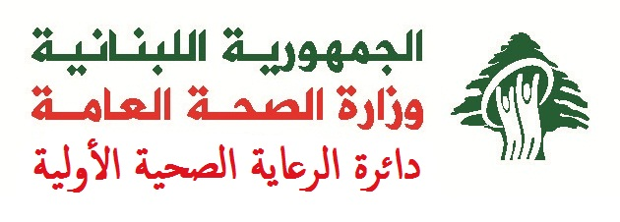
رقم الصادر :
بيروت في :
طلــــــب مطبوعات لمركز صحّي

إسم المركز:
المحافظة : القضاء :
هاتف : ـ ـ ـ ـ ـ ـ ـ ـ ـ ـ ـ ـ / ـ ـ ـ ـ ـ ـ البريد الإلكتروني :

 | النوع | الكمية
 | ملف صحي
 | بطاقة عائلية
 | بطاقة فردية
 | تفصيل معاينات
 | سجل زيارات يومية
 | سجل العائلات
 | بطاقة المرأة الحامل
 | سجل الطبي لمراقبة الوضع الغذائي للأطفال في مراكز المسح في لبنان
 | ﻨﻤوذج إﺤﺎﻟﺔ ﺤﺎﻻت ﺴوء التغذية اﻟﺤﺎد (مركز رعاية صحية اولية – مركز رعاية صحية أولية معالج)
 | النوع
خاص مراكز علاج سوءالتغذية الحاد | سجل الطبي لمراقبة الوضع الغذائي للأطفال في مراكز العلاج في لبنان
خاص مراكز علاج سوءالتغذية الحاد | ﻨﻤوذج إﺤﺎﻟﺔ ﺤﺎﻻت ﺴوء التغذية اﻟﺤﺎد (مركز رعاية صحية أولية – مستشفى معالج)
خاص مراكز علاج سوءالتغذية الحاد | بطاقة علاج سوء التغذية الحاد المتوسط ( MAM)
خاص مراكز علاج سوءالتغذية الحاد | البطاقة التموينية ( MAM)
خاص مراكز علاج سوءالتغذية الحاد | بطاقة علاج سوء التغذية الحاد الشديد ( SAM)
خاص مراكز علاج سوءالتغذية الحاد | البطاقة التموينية ( SAM)

أنا الموقع أدناه أفيد بأن هذه المعلومات صحيحة وأتحمل كامل المسؤولية وفقاً للقوانين المرعية الإجراء.
الإسم: ___________________________ التاريخ: ـ ـ / ـ ـ / ـ ـ ـ ـ
التوقيع والختم: ـــــــــــــــــــــــــــ

جانب مستودع اللوازم والمعدات الطبية مع الموافقة بحسب الانواع والكميات المتوافرة لديكم

رئيس دائرة الرعاية الصحية الأولية
مدير برنامج التحصين
والأدوية الأساسية

د. رنـــدة حمـــــادة

